LOGO FORNITORE ESTERO
DESCRIZIONE FORNITORE

NOME PRODOTTO : TI‐KNOT
DESCRIZIONE PRODOTTO
Il TI-KNOT è indicato per il fissaggio ed il taglio della sutura chirurgica su tessuti molli attraverso procedure mininvasive, laparoscopiche e robot-assistite.
È stato progettato con caratteristiche fondamentali che lo contraddistinguono come un sistema unico nel fissaggio automatizzato della sutura:
- Sicuro e affidabile: il fissaggio della sutura chirurgica è garantito;
- Forte: Utilizzando un sistema automatizzato viene garantita una forza uniforme e costante per tutti i punti e la forza di serraggio è maggiore rispetto a quella esercitata con uno spinginodi;
- Veloce: I fissatori TI-Knot sono progettati per facilitarne il caricamento sul manipolo.
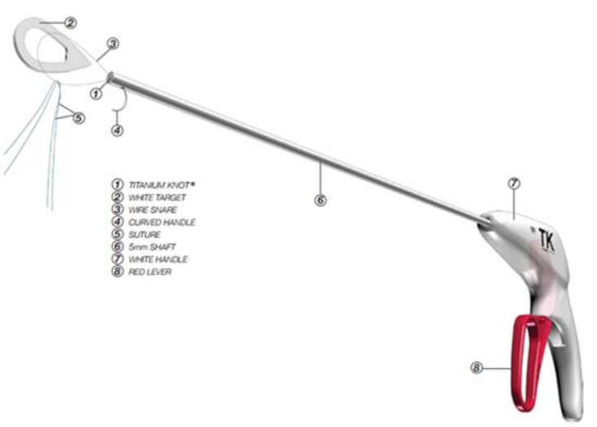
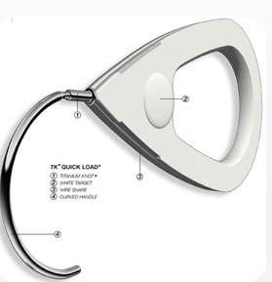

Il dispositivo TI-KNOT è indicato con le seguenti suture chirurgiche:
- Poliestere 2.0 o 0
- Polipropilene 2.0 o 0
- Vicryl 2.0 o 0

VERSIONE INGLESE
TI-KNOT is indicated for the fixation and cutting of surgical sutures on soft tissue through minimally invasive, laparoscopic and robot-assisted procedures.
It has been designed with key features that distinguish it as a unique system in automated suture fixation:
- Safe and reliable: The fixation of the surgical suture is guaranteed;
- Strong: By using an automated system, a uniform and consistent force is guaranteed for all stitches and the clamping force is greater than with a node pusher;
- Fast: TI-KNOT fixators are designed for easy loading onto the handpiece.
TI-KNOT device is indicated with the following surgical sutures:
- Polyester 2.0 or 0
- Polypropylene 2.0 or 0
- Vicryl 2.0 or 0

